出國報告（出國類別：考察）

中國福建地區主要貿易瓷窯址之考察

服務機關：國立歷史博物館
姓名職稱：李明珠（研究組主任）
成耆仁（助理研究員）
江桂珍（助理編輯）
派赴國家：中國大陸福建省
出國期間：2006年6月1日至6月10日
報告日期：2006年8月 日

摘要
國立歷史博物館於2001年成立之「歷史考古小組」，主要宗旨在於結合歷史學與考古學的研究方法，探討台灣與鄰近相關地區之歷史文化系絡。綜觀本小組自2001年至2005年所陸續執行之研究計畫的考古遺存，特別是出土的瓷質遺物，多數為福建地區窯場之產物，此一現象，揭示了歷史時期的台灣與福建地區在地緣上的緊密關係，所形構之歷史文化淵源。因此，本小組特規劃研擬「福建地區主要貿易瓷窯址考察計畫」，主要目的乃試圖藉由實地考察中國福建地區主要古貿易瓷窯址的現地保存狀況，以及相關之考古遺址與博物館所發掘、典藏與展陳的考古遺存，來建立出土瓷質遺物之窯口及年代的資料檔案，期有助於小組在研究過程中，對於出土陶瓷之窯系與定年的鑑識與比對，以進一步探討台灣與福建二地之文化互動。
本次的實地考察，除藉由考古遺存釐清福建地區的歷史發展源流，與理解各窯址所燒造陶瓷之物質屬性特徵、所屬年代意義，以及貿易傳輸途徑之外，並將根據前述資訊，建立遺物斷年、窯系之檔案，以作為本小組考古出土遺存之比對與鑑別的資料庫。而參觀各相關博物館的出土（出水）遺物，以及各博物館所藏經由文化交流（如：貿易行為等）所得之文物，讓我們瞭解到中國大陸歷史發展的過程與文化互動的樣貌。此外，自本（2006）年起，將每年六月的第二個週六訂為「文化資產日」的政策方向，體現了中國大陸珍視文化資產的觀念與行動，正逐漸地由一個政令宣導口號落實為一項全民實踐運動。而此一文化政策，是我國文化決策單位未來亟需思考與學習的課題。

目次
摘要
一、考察目的...............................................................................1
二、考察單位..............................................................................1
（一）遇林亭窯址....................................................................................1
（二）建窯窯址........................................................................................2
（三）茶洋窯窯址....................................................................................2
（四）德化窯窯址暨德化陶瓷博物館....................................................3
（五）磁灶窯窯址....................................................................................3
（六）閩越王城遺址暨閩越王城博物館................................................4
（七）武夷山市博物館............................................................................4
（八）福建博物院....................................................................................5
（九）晉江博物館....................................................................................6
（十）泉州博物館....................................................................................6
（十一）泉州海外交通史博物館............................................................7
（十二）泉州天后宮................................................................................8
（十三）廈門華僑博物院........................................................................8
（十四）廈門大學人類博物館................................................................9
三、考察心得與建議..................................................................9
（一）考察心得....................................................................................... 9
（二）建議...............................................................................................11
附件一：2006年「歷史考古小組」中國福建省考察行程.. 13
附件二：考察窯址分布圖................................................................14
附件三：主要窯址照片.....................................................................15

中國福建地區主要貿易瓷窯址之考察
國立歷史博物館（以下簡稱本館）「歷史考古小組」（以下簡稱本小組），成立之目的，旨在探討台灣與鄰近相關地區的歷史脈絡與文化淵源。而台灣與中國福建二地區，由於地緣之密切，其歷史、文化尤高度相關。經由本館近年歷史考古所發掘出土的陶瓷遺存看來，其中絕大多數係產自中國福建之窯場。為進一步探討出土遺物之窯系與定年，以釐清台、閩之歷史文化系絡，必須切實掌握福建地區重要古貿易瓷窯址與考古文化之相關資料。有鑒於此，本館研擬「福建地區主要貿易瓷窯址考察計畫」，冀望經由實地考察中國福建地區之重要古貿易瓷窯址、考古遺址與博物館所發掘、典藏與展示的考古遺存，建立相關出土遺物比對資料庫，作為探究台、閩二地文化淵源的重要依據。
本報告係2006年6月1日至6月10日考察中國福建地區相關古貿易瓷窯址、考古遺址及博物館之成果報告，內容包括：考察目的、過程以及心得與建議等要項。

一、考察目的
本次考察主要目的乃試圖藉由實地考察中國福建地區主要古貿易瓷窯址的現地保存狀況，以及相關之考古遺址與博物館所發掘、典藏與展陳的考古遺存，來建立出土瓷質遺物之窯口及年代的資料檔案，期有助於本小組在研究過程中，對於出土陶瓷之窯系與定年的鑑識與比對，以進一步探討台灣與福建二地之文化互動。

二、考察單位
本次考察之單位在古貿易瓷窯址方面計有：遇林亭窯窯址、建窯窯址、茶洋窯窯址、德化窯窯址及磁灶窯窯址；而考古遺址與博物館則有：閩越王城遺址暨閩越王城博物館、武夷山市博物館、福建博物院、晉江博物館、德化陶瓷博物館、泉州博物館、泉州海外交通史博物館、泉州天后宮、廈門華僑博物院，以及廈門大學人類博物館。茲將本次考察單位之過程分別敘述如下（考察之行程表如附件一）：
（一）遇林亭窯址
遇林亭窯址座落在武夷山九曲溪溪北的山谷中，窯址分布在三座小山崗上，面積達3,000餘平方公尺，遺址被保護的狀況良好，並就地建立博物館供大眾參觀。
遇林亭古名風雨亭，相傳在北宋末年中原戰亂、百姓南逃。有一北方某大名窯的林姓燒窯師傅逃難路過此地，偶遇另兩位林姓同宗，一為建州水吉製陶師傅因找尋瓷土原料到此；一為當地風雨亭四周山地所有者。因言及此地適合設窯，山上松柴、瓷土等原材料充足，且交通便利。三人言談投機，最後决定三人合伙在此地營造窯場，一人提供場地，一人負責製胚技術，一人負責造窯燒製。後來聲名遠播，為纪念偶遇，便將初次相遇的風雨亭命名為「遇林亭」。
聞名的宋代黑釉窯址，窯型「龍窯」；龍窯以其形狀像長龍而得名，一般利用自然山坡建造，用土磚築成山坡橫焰式筒形隧道，長短不等，結構簡單，分窯爐頭、窯床、窯尾三部份。龍窯背脊兩側每隔約70-75公分距離開鱗眼洞一個，是投放燃料和觀察火焰溫度的窗口。其原理就是火焰自然上升，熱能充分利用，恰似一個臥著的大煙囪。遇林亭窯殘長113×73平方公尺，估計一次可以燒3-5萬件。目前窯址周圍幾乎看不到瓷片，據說就地建築之博物館和保護區範圍內的地下，還埋藏著相當多的瓷片和窯具等相關歷史物。其出土品以黒釉日用器皿(碗、碟)為主，此外還生產青瓷，為黑釉、青釉並燒的窯爐。
中國黑釉瓷的出現相當早；早在2000年前的東漢時代在浙江地區燒黑釉碗盤類，至宋代則是幾乎不分華南或華北地區，使用黑瓷成為一股時尚。福建諸多窯，如建窯、茶洋窯、遇林亭窯等盛產品質極佳的黑釉器皿而聞名。
（二）建窯窯址
建窯是宋代著名的黑釉瓷器的產地，創燒於唐代，興盛於兩宋及元初，元代中後期趨于衰落以至停燒。窯址在今福建省武夷山南麓的建陽市水吉、葫花坪、南山等十多處，為宋代時之建州，故名建窯。2001年6月，經國務院批准公布為全國重點文物保護單位。產品種類有青釉、青白釉、黑釉，其中黑釉最著名；主要燒造器型以盞、碗、盤、碟為主，兼燒盒、罐、壺、燈、爐、缽、梅瓶、冥器等。
建窯黑釉茶碗（俗稱“建盞”）隨飲茶之風，在宋代達到巔峰，尤其受到宋徽宗的青睞，茶具選用黑色的建盞，便於觀察浮起的白色茶沫，有的足底有「供御」、「進盞」字銘的，應是為宋代宮廷燒制的貢品。建窯黑釉兔毫（在黑釉上透出黃棕色或鐵銹色流紋，狀如兔毫，因此而得名）、油滴（黑釉面上散布著許多具有銀灰色金屬光澤的小圓點，大小不一，形似油滴，故名“油滴釉”）、窯變而自然生成的紋飾持有特殊的審美感，因而成為許多美術、博物館暨著名收藏家的收藏對象。目前日本所藏的幾種聞名世界國寶級的「曜變」天目盞，就是建窯的產品。
（三）茶洋窯窯址
宋代著名黑釉瓷產地之一，位於離福州北方車程3個多小時的南平，亦是閩江中游處，水陸運輸便利。創燒年代约在北宋中期，至南宋鼎盛，元代末期衰落。它是一處宋元時期頗具規模並極富地方特色的民間經營外銷瓷的窯場，這些產品曾遠銷日本、朝鲜、東南亞等國，近年來在國外出土的器物資料中發現有茶洋窯產品。1978-87年間發掘、當時轟動學界的韓國「新安沉船」(元代船)水下考古的出土物中包括茶洋窯黑釉碗，由此得知宋、元時期茶洋窯的生產與外銷的概況。
茶洋窯產品的工藝，主要承襲和仿效江西景德鎮窯、浙江龍泉窯和建窯，集三大瓷窯風格於一處。產品釉色以青、青白、黑為主，绿和釉下褐彩為次。產品以日用生活器皿為主，兼燒陳設供器和玩具。茶洋窯產品有一個顯著特點，即在腹外壁底部與足根相連處，削切成齊直台面成直角狀，俗稱平肩，日本學者稱為「灰被天目」。「灰被天目」在日本茶道具中占有重要地位，著名的日本「瀨户燒」黑釉茶碗，主要仿自“灰被天目”，因此，茶洋窯在中日陶瓷交流上極具重要性。
（四）德化窯窯址暨德化陶瓷博物館
德化窯是宋至清代非常著名的外銷瓷產地，位於福建中部，在德化附近發現的德化窯址已經超過180餘處，我們參觀其中之一「屈斗宮窯址」。德化窯產品多元化，有白瓷、青花瓷、彩瓷等，產量多，特別是各種塑人物像製作精緻之白瓷、比率準確、白釉色美溫潤，外銷至歐洲時掀起中國瓷器的旋風，法國人特別稱呼德化窯白瓷謂「中國白」。德化窯白瓷「送子觀音像」的造型與聖母瑪利亞像類似，一時導致歐洲人的爭購潮。通常，德化窯產品以小件為多，碗、盤、瓶類為普遍，近年來在世界各地舉行的地上或水下考古中幾乎都出土德化窯產品。
參訪德化窯博物館，館舍不寬廣、簡陋且到處漏水，據解說員說明在離現址不遠之處，已經興建完成寬廣又美麗的博物館建築，預料即將遷移。現在的博物館附近就有德化瓷器街，吸引觀光客，這一點與台北縣鶯歌陶瓷街相仿。另外，離德化窯博物館新址不遠處，有一所「德化陶瓷技術學院」養成陶瓷技術專才，由此可見大陸政府重視傳統技藝及學校和企業之間合作與供需配合。台灣尚無陶瓷技術學院，可思考設立。
（五）磁灶窯
磁灶鎮位於泉州西南約16公里，屬晉江市（東南距晉江市區約8公里）。磁灶窯製瓷歷史悠久，距今已有1500多年，是具有濃厚的地方特色和時代風格的民窯。宋元時期，磁灶窯產品外銷到日本和東南亞諸國，為福建古代外銷陶瓷的主要生產地之一。宋代磁灶窯產量龐大、品種繁多，有青釉、黑釉、褐釉數量尤其多，其品種以生活日用器皿為大宗，此外還有陳設器、建築材料等，產品除內銷之外，大部分是供外銷，在《晉江縣志》中就有「瓷器出瓷灶鄉，取地土開窯，燒大小缽子、缸、甕之屬，甚饒足，並過洋。」的記載。台灣和東南亞地區出土的相當數量多為較粗質的磁灶窯產品，而多數磁灶窯瓷器因價廉取勝。
（六）閩越王城遺址暨閩越王城博物館
閩越王城之遺址，位於福建武夷山市興田鎮城村西南，現今武夷山市之南，距武夷山名勝風景區27公里。古城址周圍群山環抱，當地人稱之為「王殿村」，亦稱「城村」，全稱則為「古粵城村」。
1958年，福建省文物管理部門開展福建全省的文物普查工作，發現了這座古城址，即進行地面調查和勘察。1959年秋進行試掘，發掘出一座房屋建築基址，及陶器、鐵器、銅器等遺物391件與大量漢代陶瓦片。1980年至1991年，再陸續發現了高南胡坪甲組主體建築、宮殿建築群基址周圍等構造； 2004年4月完成發掘報告之印製。
根據1980年對於此處武夷山城村漢城的全面勘查和發掘，已發掘中央為宮殿，布局完整、井然有序，而干欄式的房屋構造，又富有閩越地方之文化色彩；王城面積共達480,000平方公尺，城牆南北長約860公尺、東西寬約550公尺、周長約2,896公尺，依稀可見城樓、烽火台、瞭望台等建築。
閩越王城之文化遺物，置於離遺址約一公里處之閩越王城博物館。閩越王城博物館整體為一漢式之建築，大門入口建有母子闕迎賓，行走百餘步後始見服務台。展覽室分二進，第一進展覽室主要概說閩越族之由來及歷史，壁上並有仿漢朝閩越王族統治之大型圖畫，及部分遺址發掘之文物；第二進展覽室較大，典藏建築材料、日用陶器、鐵器、銅器、玉器等遺址文物，並有陶文拓片封、錢、修、宮、官長、官徑等釋文，及遺址模型圖。根據該館副館長丁海祥先生稱，該館每年參觀者約3萬人，中小學學生及軍人均免費參觀；為解決地區偏遠交通不便之問題，博物館與旅行社合作，安排參觀博物館、遺址及附近民居之生活或歌舞表演，以增加觀眾及提高知名度。
閩越王城遺址之發現，已為閩、越文化源流的考證提供了依據，證明武夷山曾經是閩越國的政治經濟文化中心、少數民族的地方政權。尤其完整的城市布局，巍峨的宮殿建築遺跡，更說明了閩越王國已建立了比較完整的國家體系和政治制度。
（七）武夷山市博物館
成立於1990年代初期的武夷山市博物館，位於武夷山市的武夷宮宋街東頭。該館以武夷山文化遺存為其展示重點，展示主題有「武夷文化之謎」、漢代閩越王城遺址文物、武夷山商周時期遺物－架壑船棺等。其中「架壑船棺」指現今武夷山觀音岩與白岩崖壁上所遺存之距今3800–4000年前的懸棺，因其外形似船故名「船棺」。由懸棺遺址所出土葬具與陪葬品（如棺內有否龜形木盤）之器類與數量，具有差異性之情形看來，顯示當時已發展出社會階級的概念。有學者認為閩越族的懸棺葬，乃其社會地位的表徵，由於棺木高懸於山壁之中，不僅距離天界較近，靈魂升天容易，且不易遭受外力之破壞，而利於保存；而對於懸棺外型為何似船，有一說法認為係因閩越族的主要交通工具為船所致。此中國境內所發現之年代最早的懸棺文化，對於研究商周時期歷史與重建古閩越族文化，彌足珍貴。至於眾感疑惑的問題－船棺如何被置放於如此險峻的山崖峭壁之中，迄今考古學者仍未尋得具體的解答。
（八）福建博物院
福建博物院位於福州名勝－西湖公園之畔，前身為1933年10月設立的“福建省立科學館”，1949年8月18日更名為福建人民科學館，1953年1月改稱為福建省博物館。福建博物院走過七十多年的風雨歷程，為迎接二十一世紀新世紀之來臨，於1998年奠基新館之建設，2002年8月更為現今之名稱，並於當年10月1日完成占地6公畝之新館整體建築，正式開放供社會大眾參觀。
新落成的福建博物院院區設備齊全，除展廳外，包括多功能學術報告廳、影像廳、文博培訓中心等，為各社會團體及觀眾，提供參觀、交流、休閒、餐飲等多元之服務。它是一集歷史、文物、考古、自然研究為一體的省級綜合性博物館，其中含館藏文物與自然標本20萬件，珍貴文物6,030件。博物院内設考古、陳列、自然、保管、群工、業務交流、文物安全保衛、行政等部門，先後並舉辦了數以百計的展覽，参觀者已多達1千多萬人次。
新院的常設展包括《福建古代文明之光》、《福建近代風雲》、《福建古外銷瓷》、《福建戲曲大觀》、《工藝藏珍》、《閩籍當代藝術家作品展》、《恐龍世界》、《動物萬象》等等。此外，尚有不定期地臨時展覽。
自1949年以來，福建博物院主持發掘的古遗址面積達6萬多平方米，清理古墓葬近千座，其中重大發現包括：舊石器時代的三明萬壽岩遺址、新石器時代的平潭殼丘頭遺址、閩侯曇石山遺址、青銅時代的武夷山懸棺葬、閩侯黄土倫遺址、漢代閩侯莊邊山墓葬群、被列為世界文化遺產之一的武夷山城村漢城遺址、屏山大型宫殿遺址、五代閩國劉華墓、宋代黄昇墓、泉州灣沉船以及福州懷安窯、建窯、德化窯、晋江磁灶窯、平和窯等古代外銷瓷窯址，企圖解讀及理清福建古代文化及歷史脈络。其中該院的孔雀綠釉瓶（複製品）、16–17世紀西班牙銀幣、宋蕃客墓石碑與宋黃公墓百氏墳石碑等，見證東西方文化交流的歷史文物，曾是本館2006年「鄭和與海洋文化－鄭和下西洋六百週年特展」之重要展品。
此行除了參觀行程外，福建博物院並於6月5日（適逢週一休館）特別安排一場座談會，以供雙方分享及交流博物館實務工作之經驗與心得。會中首先由本館成耆仁博士、江桂珍小姐分別作專題演講，成耆仁博士演講「臺灣現代陶藝及概況」與「本館典藏品及其特徵」，江桂珍小姐之講題為「台灣地區考古出土中國貿易瓷之特性與問題之討論－以近年史博館歷史考古發掘成果為例」，該院楊琮院長與國際交流部梅華全主任、考古所栗建安所長等人均在場聆聽，演講結束後，雙方就演講內容之相關問題進行討論，現場聽眾參與情形踴躍且討論熱烈。
（九）晉江博物館
晉江博物館,位於晉江市區，而晉江市位於晉江下游，瀕臨東海，地形以台地平原為主，氣候溫暖濕潤。史前時期，晉江地區就有閩越先民在此繁衍生息。秦漢以來，特別是西晉以後，中原百姓南遷，在此沿江而居，晉江因此得名。
晉江海岸線綿長曲折，是泉州港的重要組成部分。唐代即與交州、廣州、揚州並稱為中國四大海港。宋元時期，更發展成為「東方第一大港」，自宋代至民國時期繁榮不衰，蜚聲中外。
晉江博物館主體建築四層, 總面積17,000平方公尺。博物館正面飾以「海上絲綢之路」大型鍛銅牆雕，蔚為壯觀，也是大陸全國規模最大的縣級博物館。
該館展廳面積達5,500平方公尺，內部各樓層展廳設計為輻射狀，展覽室由中間輻射圍繞，參觀時，須由各展覽室進出參觀。
常年展覽，一以「晉江歷史風景線」為主題，另一以「新時代新晉江」為主題，並有兩個特別展廳可輪換舉辦各類專題展覽。
常設展覽「晉江歷史風景線」之內容，包括泉南首邑、海疆重鎮、海上絲路、陶苑奇葩、橋甲天下、宗教聖境、海濱鄒魯、華僑之光八個主題，展示晉江歷史文化和社會發展的歷程；二「新時代新晉江」是展示晉江自1992年建市至今在經濟建設和社會發展各方面之成果，並以多媒體區和播映區，反映晉江的歷史人文、發展歷程、建設成就及未來規劃。
陶瓷是宋元時期海外貿易的大宗商品，受到當時東南亞及日本人民的喜愛；在「陶苑奇葩」單元有所介紹。其中興起於南朝晚期，延續到明清時期之晉江磁灶窯尤蜚聲國內外，令人側目。
在我們參觀該館時，由於天候不良，數日之陰雨綿綿，使得展覽廳外之大廳漏水，必須以水桶承接，這樣的措施不但影響觀瞻、影響動線及參觀品質，也間接影響文物安全；博物館之建築，應是一門專門的學問！
（十）泉州博物館
泉州與晉江同為宋元時期的「東方第一大港」，「海上絲綢之路」的起點與源頭。
泉州博物館成立於1985年，2001年爲配合實現泉州社會的全面發展，及經濟的飛速發展，開始籌建新館。新館於2002年開工，2005年元旦建成及對外開放。
新館現址位於泉州清源山下的西湖公園北側，占地面積82公畝，總建築面積16,000平方公尺，展場面績約1,500平方公尺，是一座具有閩南建築風格，且以泉州歷史文化為主要展覽内容的綜合性博物館。常設展包括「泉州歷史文化」、「泉州南音—戲曲藝術」等，臨時展則有「泉州民間收藏展」、「恐龍機械展」、「恐龍化石展」等展覽。
目前泉州博物館屬泉州市委會管轄，晉江博物館為縣級單位，隸屬層級不同，但由於泉州與晉江有著相同的歷史，因此泉州博物館所展出的「泉州歷史文化」與晉江博物館展出的，包括泉南首邑、海疆重鎮、海上絲路、陶苑奇葩、橋甲天下、宗教聖境、海濱鄒魯、華僑之光，「晉江歷史風景線」之內容（詳上之晉江博物館之參觀報告）大同小異。從另一個角度言，博物館係歷代各時期留存、累積之文物，數量必然眾多，區區數個博物館並未能全然納藏，何況泉州博物館與晉江博物館同為綜合性博物館，既肩負歷史文化傳承之任務，多一處社教性博物館對當地教化亦有助益。
泉州博物館新址座落於西湖公園廣大的公園內，不但交通便捷，也是民眾修憩的好去處。其旁亦有新建成的閩台緣博物館，參觀者可同時參觀二博物館。
閩台緣博物館原設於泉州天后宮內，主要之宗旨在為兩岸歷史淵源和民俗風情提供平台與窗口，亦是中國大陸唯一的國家級對台專題博物館。2005年初決定建館，從決策至竣工僅歷時一年半，並於2006年5月27日開館；總投資金額為人民幣1.8億元，占地面積154.2公畝，總建築面積23,000平方公尺，較比鄰之泉州博物館更為壯觀。當我們擬從泉州博物館前往參觀時，卻聽到接待人員稱，該館僅開幕二週，但因免費參觀，每天參觀者幾乎都超過一萬人以上，就連下雨天也常出現撑傘排隊的現象，把館內的設施不經意的破壞了，必須休館一周，進行修繕。這也讓我們警惕到經濟富裕了文化的同時，國民的公共教育仍然是最重要的；而博物館的開放，服務與品質也是必須兼顧的！
（十一）泉州海外交通史博物館
位於福建省泉州市開元寺東側的「泉州海外交通史博物館」，創建於1959年，為中國唯一的海事博物館。該館的重要性，具體呈現於所藏的一萬餘件藏品中，屬於國家一級文物者即多達102件，例如：中國自然科學史上重大發現－泉州後渚港宋代古船、中國獨一無二的十四世紀中、印文化交流的見證－印度佛教文物毗濕奴石雕像等。該館主要的三大專題陳列館為：泉州灣古船陳列館，展陳兩艘宋代海船的部分實體和宋元明清石、木、鐵三類質材的錨具，以及中國各時代的海船模型等。
泉州宗教石刻陳列館以宋元時期外來宗教，諸如：伊斯蘭教、印度教、基督教、摩尼教之墓碑、墓蓋、雕像、寺廟建築構件等約300餘件。泉州外銷瓷陳列館則展出中國歷代從泉州港輸出國際市場的外銷陶瓷器約500多件。此外，該館更將1974年出土的後渚港宋代古船，依1：10比例複製，提供國外巡展及相關單位展示之用。本館2005年所舉辦的「鄭和與海洋文化－鄭和下西洋六百週年特展」，曾向該館商借沙船、福船、廣船、鳥船、封舟、寶船，以及泉州後渚港出土之宋船模型參展。
（十二）泉州天后宮
位於泉州市區南門（德濟門）的泉州天后宮，建於宋寧宗慶元二年（1196年），是媽祖信仰的發源地，也是中國現今年代最早、規模最大且經中國國務院審定公布為全國重點文物保護單位。泉州天后宮廟宇規模有三殿、山門、兩廊、兩亭，目前除保存較完整的大殿、後殿等古代建築外，並在國、內外信眾的熱心資助下，已陸續修復了山門、戲台、鐘鼓樓、東西長廊等建築，日後並將繼續復建梳妝樓等古蹟。宋元時期，泉州與埃及的亞歷山大港同是世界上最大的對外貿易港之一，當時泉州港與歐亞各國有著非常頻繁的貿易往來，因而泉州城南的德濟門成為蕃舶客航聚集之地。
由於天后宮現今建築群還保存宋代構件和明清時代的木構建築，故於1987年被列為全國重點文物保護單位。此行在何振良副研究員的陪同及解說下，詳細參觀了天后宮建築與宋代泉州城區南門的宋元建築群結構，本小組對於該地迄今仍能分別且完整地保存宋、元各時期的建築結構，嘆為觀止，並對中國政府積極推動且實踐文化資產的保存工作，極表敬佩。
（十三）廈門華僑博物院
廈門華僑博物院位於福建省廈門市峰巢山西側，是一座以華僑歷史為展示主題的綜合性博物館，也是中國境內唯一的僑辦博物館，由已故新加坡華僑陳嘉庚先生於1956年倡辦，1959年正式成立。該館主要有華僑華人展、陳嘉庚文物展及自然館三大陳列區。華僑華人展藉由千餘件之華僑史相關文物，來體現華僑的形成和發展概況，華僑社會的昔與今，僑務政策的檢視等主題。
此外，該陳列館還展陳了華僑、舊僑所捐贈之具有各僑居國文化特色的生活用品、飾物、宗教藝術品、古典樂器和工藝品等200餘件。陳嘉庚文物展展區所呈現之近2,000件出土與傳世文物與藝術品，計有銅器、陶瓷器、書畫與雕刻四類，多為陳嘉庚先生生前於中國各地徵集而得之文物。而屬於自然史性質的自然館，則展陳了動物與水產標本近2,000件，其中包括華僑捐贈的南洋（印尼、馬來西亞）與澳洲等地的獸類、鳥類標本。
（十四）廈門大學人類博物館
林惠祥（1901–1958年），福建省石獅蚶江蓮埭村人。1921年，陳嘉庚創辦廈門大學，林惠祥考取社會學系，並於1926年獲文學士學位，為廈門大學第一屆畢業生。次年，赴菲律賓大學研究院人類學系研習人類學，1928年，返國於南京中央研究院擔任研究員，致力於人類學（包括考古學、民族學、民俗學）和博物館學等之研究。1929年，林惠祥受台灣中央研究院蔡元培院長之請託，冒著生命危險，到日本殖民下的台灣調查台北圓山新石器時代遺址和高山族文化遺俗，而後寫成《台灣番族之原始文化》一書，為台灣首位有系統調查研究台灣高山族者。
1934年，林惠祥先生創立「廈門市人類博物館籌備處」，1952年他將該籌備處全數藏品捐贈給廈門大學，同年，經中國教育部核定成立「廈門大學人類博物館」，由於該館所典藏之民族學、考古學標本與歷史文物均極具代表性（例如其所典藏之台灣圓山遺址的新石器、陶器，為中國境內唯獨僅有之台灣新石器考古遺存，而東南亞與澳洲之新、舊石器，乃中國罕見之標本），因此，它不僅是中國唯一的人類學專業博物館，也是聯合國科教文組織所認定之國際著名博物館。
該館共分為七個展室與一個碑廊，其展陳方式係採編年史架構，展示主題以「人類的演化」揭開序幕，並藉由出土遺物與複製模型來貫串舊石器時代、新石器時代、商周、春秋戰國、秦漢、魏晋南北朝、隋唐五代、宋元明清的時間框架。
綜觀該館舊石器時代的展品多以華北地區者為主，新石器時代之文物與模型則主要為中國東南地區者。而商周以迄明清時期之展陳品，則不出青銅器、鐵器、貨幣、玉器及明器、貿易瓷等器類。此外，民族學藏品亦為該館重要之館藏特色，其包括了台灣原住民、畲族與澳洲原住民之文物，其中所藏之台灣原住民文物的質與量，均屬中國之最。另據該館研究人員告知，該館鎮館之寶為清乾隆年間的「清初彩繪台灣地圖」，此圖為中國現存最早的手繪地圖，該圖清楚標註著福建移民台灣之居民點，而由這些居民點，具體呈現了台、閩二地無法切割的文化親緣。
三、考察心得與建議
茲將本次參訪活動之心得與建議列述如下：
（一）考察心得
1、豐富的中國貿易瓷研究資料
窯址的參訪，對研究者而言是非常寶貴的經驗，藉由實地考察，更能得到許多寶貴的研究資訊。
瓷器是科技和藝術之結晶，不同年代或不同地區的燒窯方法和窯爐的構造各異。然而燒窯的特徵成為後人斷代瓷器年代的重要依據。此次遠赴福建，自閩北至閩南，親眼目睹中國陶瓷史上著名的外銷瓷器窯址，受益良多。尤其，福建燒製瓷器與臺灣歷史考古關係密切，如果說「它們之間存在著地緣、血緣關係」，並不為過!這次自窯址採集並帶回館內的各類瓷器標本中，我們將尋覓研究上需要的資訊。尤其是根據各窯址所燒造陶瓷之物質屬性特徵、所屬年代意義，以及貿易傳輸途徑等資訊，所建立遺物斷年、窯系之檔案，將作為本小組考古出土遺存之比對與鑑別的資料庫。
2、2006年6月10日為中國第一個文化遺產日
中國大陸文化遺產日之設立，係依據其2005年12月22日國務院之《關於加强文化遺產保護的通知》，决定每年六月的第二個星期六為其文化遺產日。
本次考察適逢中國慶祝首次「文化遺產日」，福建省方面則由福建省博物院負責籌辦系列活動，《東海平潭碗礁一號出水瓷器》圖錄首發式，由中國水下考古研究中心研究員在首發式上進行該次水下考古工作和圖書出版情況的專題報告；「福建省2005年文物考古成果發布會」，發表該省近年來的田野考古重要成果；而「福建省非物質文化遺產保護成果展覽」展覽内容包括該省申報的第一批國家級36項非物質文化遺產代表作名錄與福建省政府公布的第一批101項非物質文化遺產代表作名錄；「福建省非物質文化遺產保護項目現場展示活動」，則包括了福州伬唱 、畬族民歌、泉州提線木偶、漳州布袋木偶等表演活動。
本小組此行雖未能參與上述各項活動，惟由福建博物院全體動員、傾力投入及其他福建省各博物館之極力配合的情形，顯示此時是中國有史以來文化遺產最受重視的年代。
3、博物館與經濟發展息息相關
中國大陸經濟起飛，博物館也因之受惠，許多博物館紛紛成立新館舍，如新落成的福建博物院、晉江博物館、泉州博物館、閩台緣博物館等等，都是廿一世紀以後的新產物，其中尤以閩台緣博物館最為稱奇，從決策至竣工僅歷時一年半，總投資金額超過七億新台幣，且占地廣袤，呈現文化與經濟密不可分的關係與現象。
4、博物館功能之擴大
就全世界博物館發展歷史言，博物館為藝術品殿堂，是少數菁英可參觀之處，但隨著博物館功能的現代化，中國大陸博物館亦從提供知能、學術研究、文化交流、愛國主義教育基地等功能，注意及增加休閒、旅遊和國民之終生教育場所之功能，甚至如泉州博物館稱該館為聯合國教科文組織設立的「世界多元文化展示中心」所在地，又將功能與視野往前推進全球化之範疇。
5、博物館網站之設置
近年來，實體博物館功能不斷擴大，另一方面，博物館網路化亦不斷延伸其影響，如光碟之設計、網站之設置等亦已成為必然之趨勢，台灣博物館、中國大陸各大博物館均如此。返台後，為了多認識及撰寫考察報告之需，我們也紛紛連上考察的博物館網站，除福建博物院外，晉江博物館、泉州博物館、閩台緣博物館、廈門大學等亦已設立網站，其內容及互動性、活潑性或待精進，但基本架構大多已成形。
6、閩越王城博物館與旅遊結合
博物館大多設置在交通便捷之處，如福建博物院、晉江博物館、泉州博物館、閩台緣博物館、泉州海外交通史博物館等等均是，主要是建設了吸引觀眾前往參觀的基本要件，但是像閩越王城之遺址博物館，位於遺址旁，且座落偏僻、交通不便，要能吸引民眾參觀，實屬不易，但該館與旅行社合作，涵納成為半日或一日遊節目，確是很好的點子，也是一種先進的作法。
7、導覽人員解說競賽
在考察福建數個博物館之際，從武夷山博物館、福建博物院、晉江博物館等處一路聽到6月5-6日在晉江市博物館舉行「文化遺產保護講解大賽」，由導覽員介紹精美館藏、珍貴文物，或介紹重要的文化遺址之活動，這的確是一值得採行的方式。導覽員是博物館的第一線服務人員，他們的解說與服務都代表著博物館，訓練與培育確實不能少，透過競賽，也是提高博物館服務功能的一種方式。
8、泉州博物館商業與社教之衝突
泉州博物館一樓陳列「泉州歷史文化」、「泉州南音—戲曲藝術」及慶祝泉州地改市20週年攝影展等展覽，就攝影展之設計手法，不像一專業博物館之呈現方式，而其一、二樓等共1,500平方公尺的展場面積，二樓租給各商店販賣古今文物複製品或任其空置，這是在台灣所不容許，亦會遭非議之處。博物館商店應該存在，但畢竟是配角，不應喧賓奪主；展覽場完成後即應善加利用，不容許其荒廢，否則有違博物館設置之目的。此見微知著，顯示中國大陸博物館在硬體設施上日益精實，軟體及精神面仍有長足之改進空間！
（二）建議
台灣土地面積小、歷史時期不長，與古代瓷器相關的遺址非常少，研究上多僅能參考二手資料。此次出訪得以親眼目睹歷史遺物和遺址，除深感歡欣之外，且真正體會到「百聞不如一見」的意義。近幾年，經濟快速成長的中國大陸在文化建設和歷史文物保護方面，投注了相當大的心力和經費，諸如：中國積極展開申請加入世界遺產名單之活動，目前其境內文化遺產者有22處，自然遺產者有4處，複合遺產者計有4處，其中福建省武夷山即被列為文化與自然的複合遺產。
本次考察期間，適逢中國大陸為慶祝首次「文化遺產日」推出了許多相關計畫與活動，本小組深刻體會到近年來中國大陸所展現之對文化資產高度重視的決心與魄力，舉凡在有形及無形文化財的保存維護，均見豐碩的成果。冀望我國文化決策單位也能高瞻遠矚，學習並進而宣示台灣「文化遺產日」的文化政策，貫徹實踐全民重視文化資產的觀念與行動，致力歷史性文化資產的保存與維護。因為一個國家的經濟發展，乃立基於身心健康的國民與豐富的文化遺產之上。
此次考察計畫對本小組而言，不僅是一次珍貴且豐收的田野經驗，同時更構築了兩岸文化工作者的對話平台，藉由雙方的對話過程，促成陶瓷研究、考古工作與博物館實務經驗的交流。「他山之石，可以攻錯 」，吸取他人寶貴的經驗，是自我成長的助力來源。因此，希望政府相關單位未來能多鼓勵並提供國際交流與學習的機會，讓我國文化工作者得以吸納國外的文化經驗，反饋於國內文化環境的改善與提升。

附件一：2006年「歷史考古小組」中國福建省考察行程

日期 | 參訪路線及活動內容
6月1日 | 台北→香港→廈門→武夷山
6月2日 | 武夷山→遇林亭窯址→武夷山博物館
6月3日 | 武夷山→閩越王城博物館→閩越王城遺址→建窯窯址
6月4日 | 建陽→南平→茶洋窯窯址→福州
6月5日 | 福建博物院（福建博物院座談會）
6月6日 | 福州→德化→德化陶瓷博物館
6月7日 | 德化窯窯址（屈斗宮、龍祖宮窯址）→泉州博物館
6月8日 | 泉州天后宮→泉州海外交通史博物館→晉江博物館
6月9日 | 泉州→磁灶窯窯址→廈門華僑博物院→廈門大學人類博物館
6月10日 | 廈門→香港→台北

附件二：考察窯址分布圖
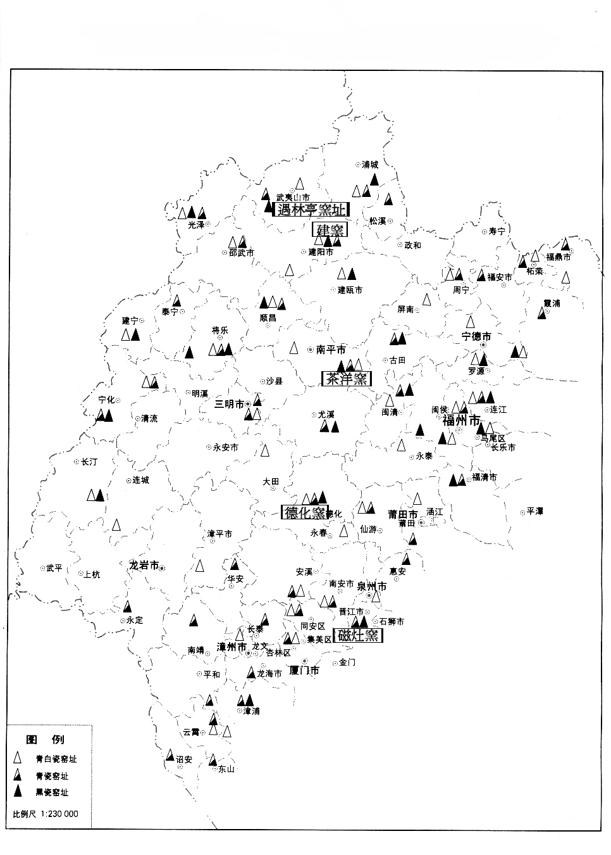
附件三：主要窯址照片
（因受限於出國報告電子檔之容量，本小組僅列主要窯址之照片）
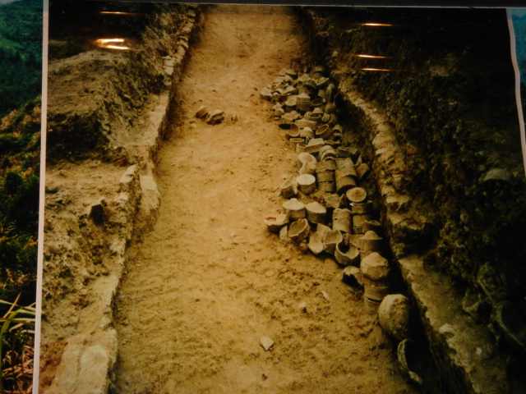
圖版一 福建省遇林亭窯址

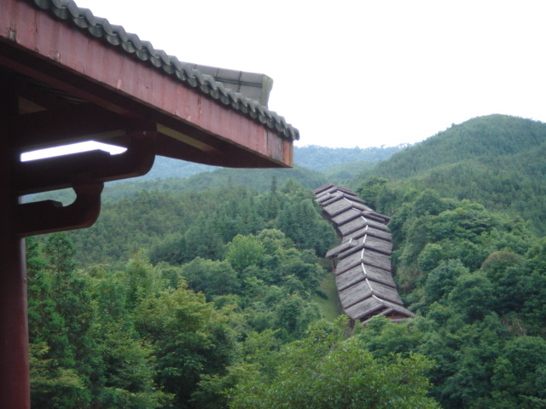
圖版二 福建省遇林亭窯址遠景

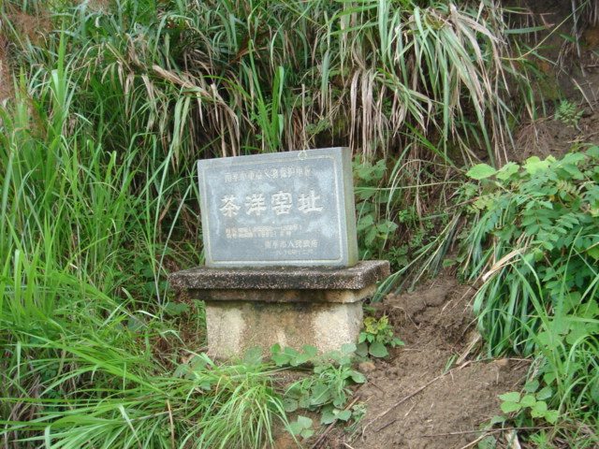
圖版三 福建省茶洋窯窯址

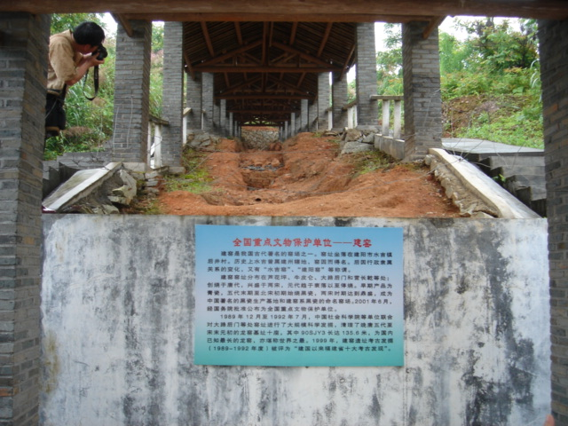
圖版四 福建省建窯窯址

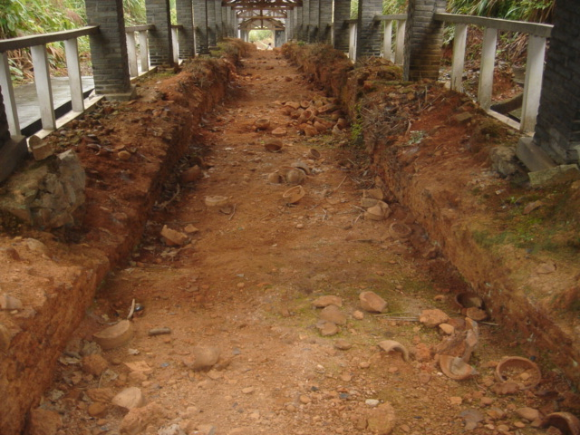
圖版五 福建省德化窯屈斗宮窯址

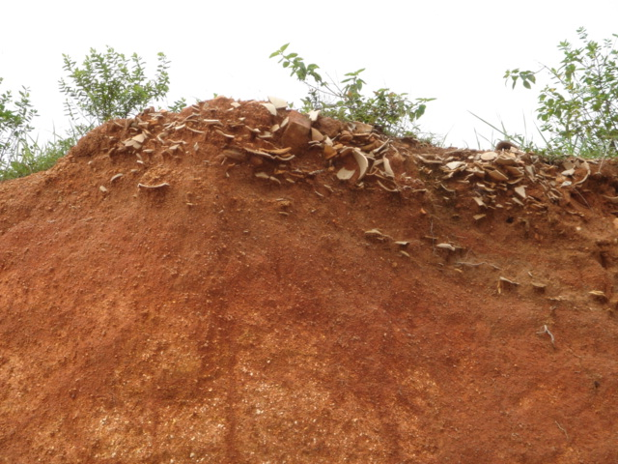
圖版六 福建省磁灶窯窯址

